DOCUMENT 1

Economie
Publié le 15/06/2010 à 16:28 - Modifié le 16/06/2010 à 08:26 Le Point.fr 31
ANNONCES

Le gouvernement dévoile sa réforme des retraites
Le Point.fr
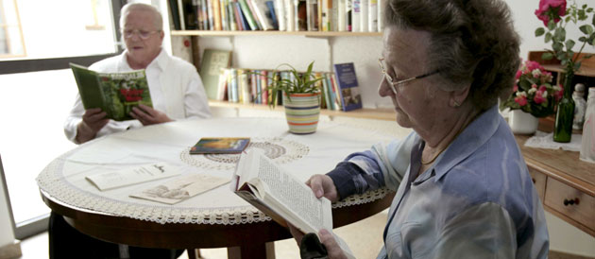
Photo d'illustration © SIPA
Suivez les annonces d'Éric Woerth en direct sur Le Point.fr à partir de 8 h 30
C'est l'heure de vérité. Mercredi, le gouvernement lève le voile sur la très périlleuse réforme des retraites. Un texte doit être présenté dans la matinée. Mais, déjà, ce n'est plus une surprise, l'âge légal de départ à la retraite devrait être reculé à 62 ou 63 ans, contre 60 ans actuellement. Pour décider des derniers arbitrages, une réunion restreinte a eu lieu, mardi en fin d'après-midi à l'Élysée, en présence du Premier ministre, François Fillon, et du ministre du Travail, Éric Woerth. Dans un communiqué diffusé peu après cette rencontre, le chef de l'État Nicolas Sarkozy indique qu'il laisse jusqu'à la fin de la semaine à Éric Woerth pour "recueillir les remarques et suggestions des partenaires sociaux" sur ce texte.

DOCUMENT 2
Publié le 13/07/2010 à 07:02 - Modifié le 13/07/2010 à 12:43 Le Point.fr 20
PROJET DE LOI

La réforme des retraites a passé l'étape du conseil des ministres
AFP
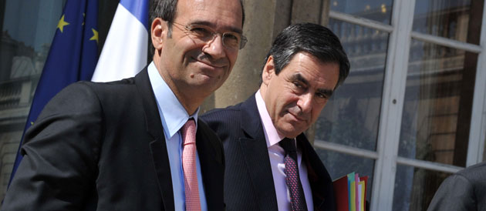
Nicolas Sarkozy a réaffirmé, lundi soir sur France 2, que ce serait bien le ministre du Travail, Éric Woerth, qui continuerait à porter la réforme des retraites © Maxppp
Contenu inchangé et maître d'oeuvre confirmé : la réforme des retraites a été examinée mardi par le conseil des ministres, alors que Nicolas Sarkozy a prévenu qu'il resterait inflexible sur les mesures les plus critiquées du projet. "C'est un grand jour, vous vous souviendrez de ce conseil des ministres", a lancé le chef de l'Etat, selon des participants.

DOCUMENT 3
Publié le 20/07/2010 à 06:47 AFP Le point.fr

Réforme des retraites: examen ce mardi en commission à l'Assemblée avant la bataille de septembre
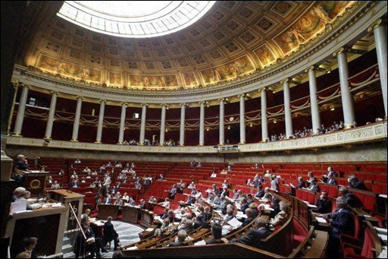
Les députés s'attaquent à partir de ce mardi après-midi à l'une des réformes majeures du quinquennat, celle des retraites, à l'occasion d'un tour de chauffe en commission qui précédera la vraie bataille parlementaire, dans l'hémicycle, début septembre.

Les députés s' attaquent à partir de ce mardi après-midi à l'une des réformes majeures du quinquennat, celle des retraites, à l'occasion d'un tour de chauffe en commission qui précédera la vraie bataille parlementaire, dans l'hémicycle, début septembre.
Présenté le 13 juillet en Conseil des ministres, le projet de loi acte la fin de la retraite à 60 ans, l'âge légal de départ étant relevé à 62 ans à l'horizon 2018 (passage de 65 à 67 ans pour une pension sans décote).
Les députés membres de la commission des Affaires sociales se pencheront pendant trois jours, jusqu'à jeudi soir, sur le fond de la réforme, éclipsé depuis un mois par l'affaire Bettencourt qui a affaibli Eric Woerth.

DOCUMENT4
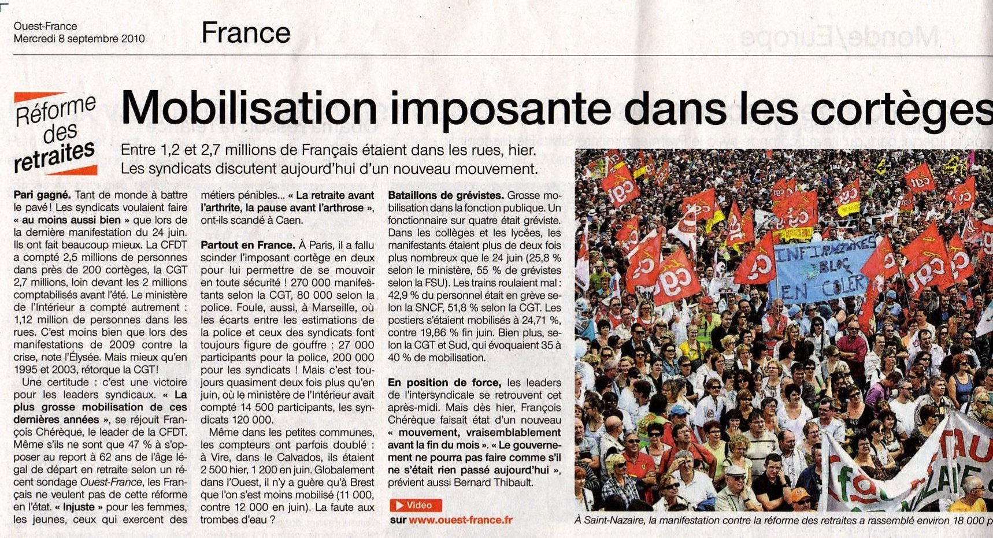

DOCUMENT 5
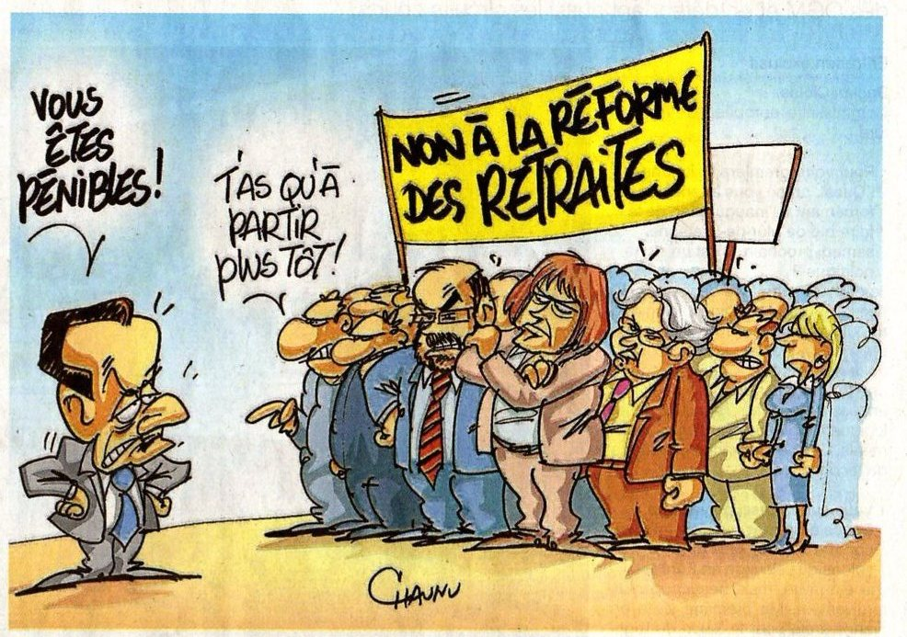
Ouest France Jeudi 9 septembre 2010

DOCUMENT 6
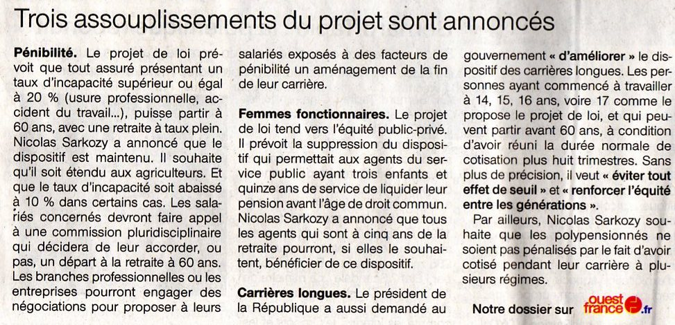
Ouest France Jeudi 9 septembre 2010

DOCUMENT 7
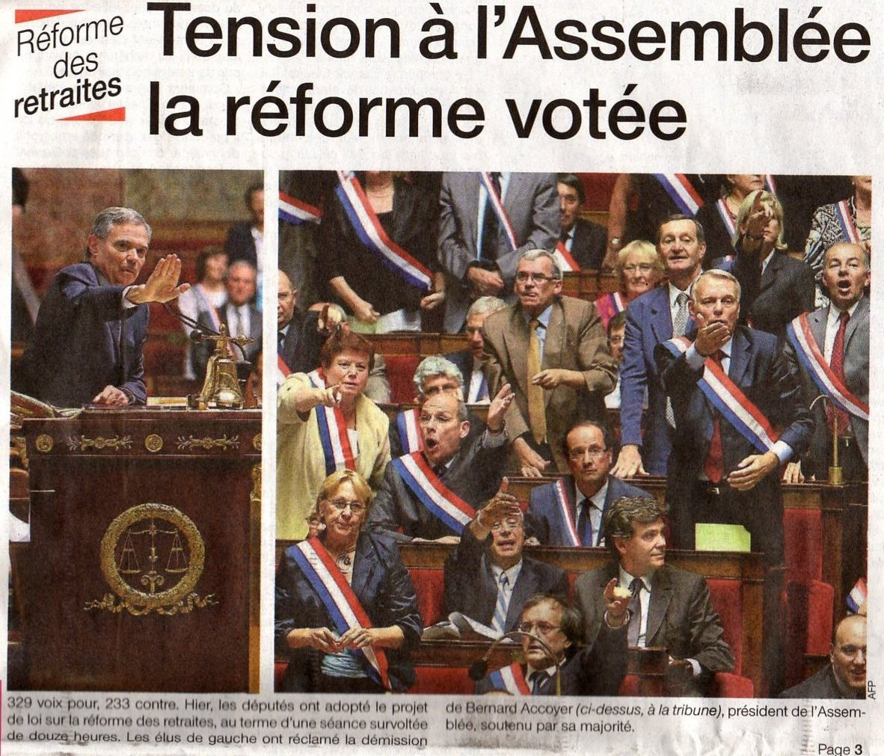
Ouest France 15 septembre 2010
DOCUMENTS 8

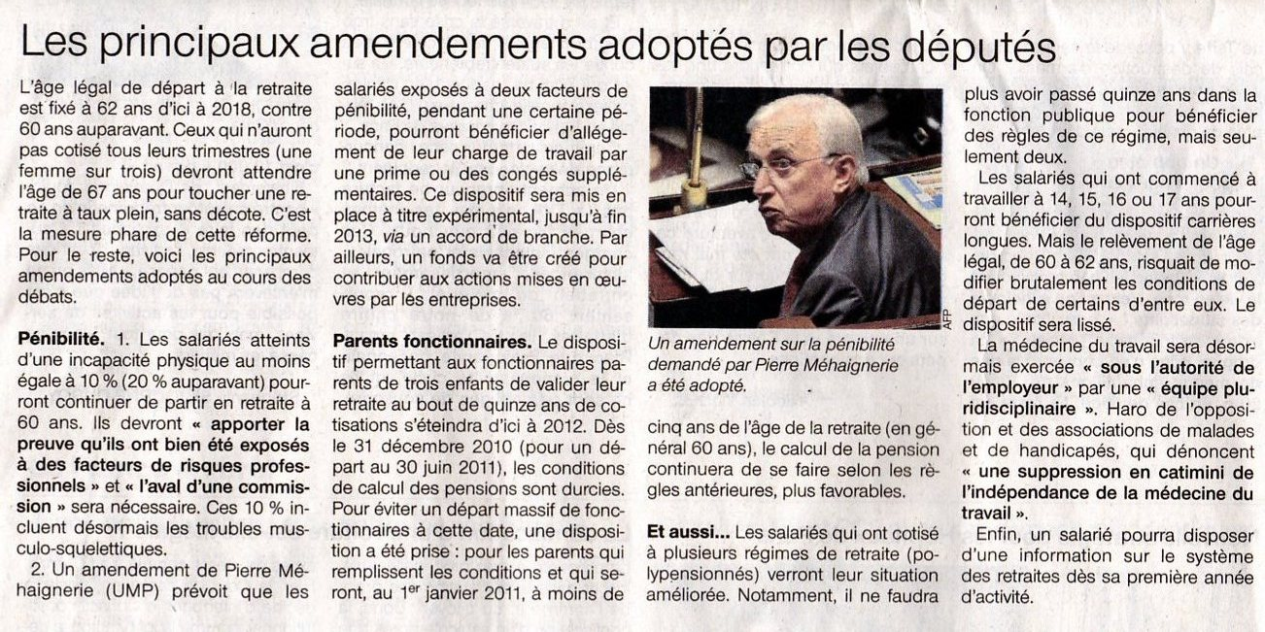
Ouest France Jeudi 16 septembre 2010

DOCUMENT 9

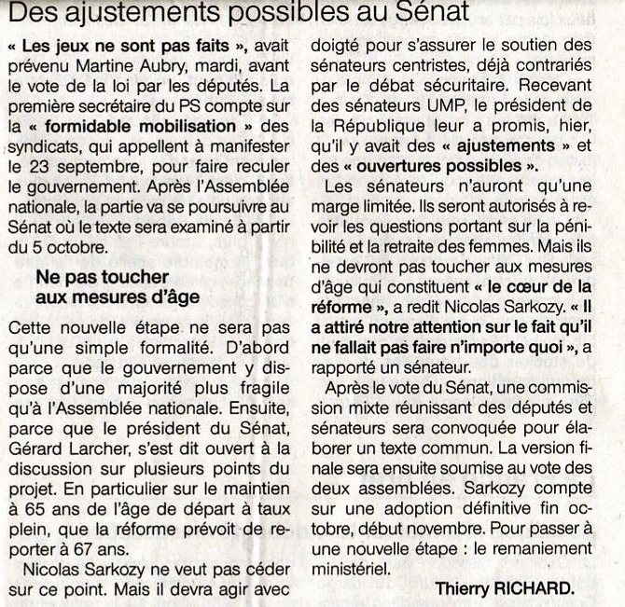
Ouest France Jeudi 16 septembre 2010

